|  |  |  |  |  |  |
| --- | --- | --- | --- | --- | --- |
| Star Giant | | **작성자** | **2020182038 정하나** | **팀명** | 별거인 |
| **주차** | **6~7주차** | **기간** | **2023.02.20~2023.03.06** | **지도교수** | **정 내 훈**(서명) |
| **이번주 한일** | * **캐릭터 모델 텍스쳐 변경** * **Ui 추가(크로스헤어, 미완)** * **보스 클래스 추가** | | | | |

1. 캐릭터 모델 텍스쳐 변경

각자 다른 색을 가지게 변경함

1. 크로스헤어 추가

1. 보스 클래스를 추가

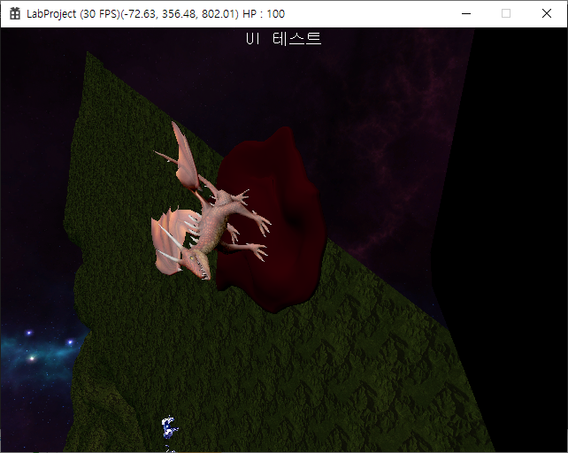

현재는 가까이 갔을 때 애니메이션 변경만 추가함

|  |  |  |  |
| --- | --- | --- | --- |
| **문제점 정리** | Ui | **해결 방안** | 직교 투영을 사용해서 ui를 만든다. |
| **다음 주차** | **보스 ui 추가**  **Ui 해결** | **다음 기간** |  |
| **다음주 할 일** | **보스 ui 추가 / Ui 해결** | | |
| **지도교수**  **Comment** |  | | |